* + - * 1. **四川中洲蓉渝工程项目管理有限公司**

**供**

**应**

**商**

**办**

**事**

**指**

**南**

**二〇二五年**

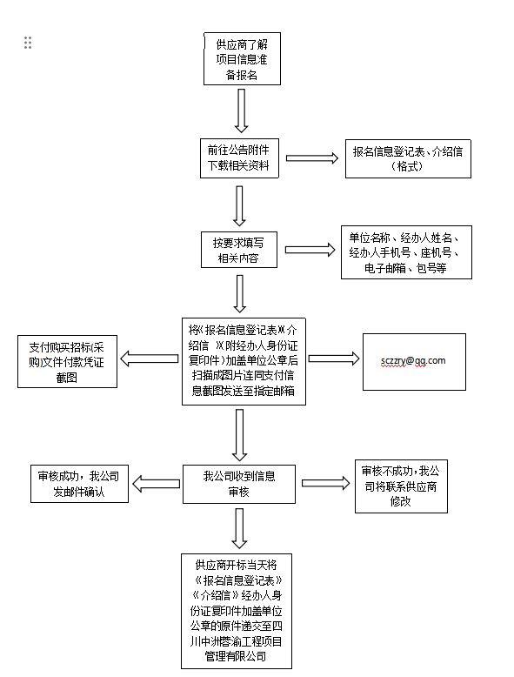

**附件一：**

**报名信息登记表**

|  |  |  |  |  |  |  |
| --- | --- | --- | --- | --- | --- | --- |
| **项目名称** |  | | | | | |
| **项目编号** |  | | | 包号  （如涉及时填写） | | / |
| **单位信息** | 供应商名称(全称)：  （注：单位名称应与公章上的名称一致） | |  | | | |
| 法定代表人（名称） | |  | | | |
| 单位联系方式 | | 固定电话： | | | |
| 开票信息：/ | | | | | |
| **经办人**  **信息** | **授权代理人** | 姓名：/ | | | | |
| 移动电话： / | | | | |
| **电子邮箱** | / | | | | |
| 采购文件领取完整情况 | | 完整🗹 不完整🞎 | | | | |
| 购买采购文件费用支付方式 | | 转账🞎 现金🞎 | | | 微信转账时请备注公司名称。 | |
| 注：1、请认真填写资料信息，保证其真实性和有效性，反复核对。电话保持畅通。如因自身信息填写错误（如单位名称与公章上不一致、电话号码填写错误、电子邮箱地址填写不清难辨等）或关、停机等原因造成的后果由填写人承担，我公司概不负责。  2、采购文件领取人认真核对所获资料（采购文件、电子档、工程量清单（若涉及）、图纸（若涉及)等），确认资料完整无误后，在上表格“采购文件领取完整情况：完整”处填写“√”。  3、电子邮箱为供应商认可的文件发送方式，供应商应尽自行接收和确认的义务，如文件夹发送到供应商自行填写电子邮箱而供应商没有接受、查看造成供应商不清楚文件内容的，后果供应商自行承担。 | | | | | | |
| 报名时间：2025年 月 日 供应商名称： （盖章） | | | | | | |

**附件二：**

**介绍信**

四川中洲蓉渝工程项目管理有限公司：

证明兹有我单位 （身份证号： ）前往贵公司，全权办理采购项目: （项目编号： ）的报名事宜，请予接洽！

单位名称：

（加盖公章）

2025年 月 日

**附件三：**经办人身份证（正反面）复印件

身份证（正面）：

身份证（背面）：

**附件四：**

微信收款方式

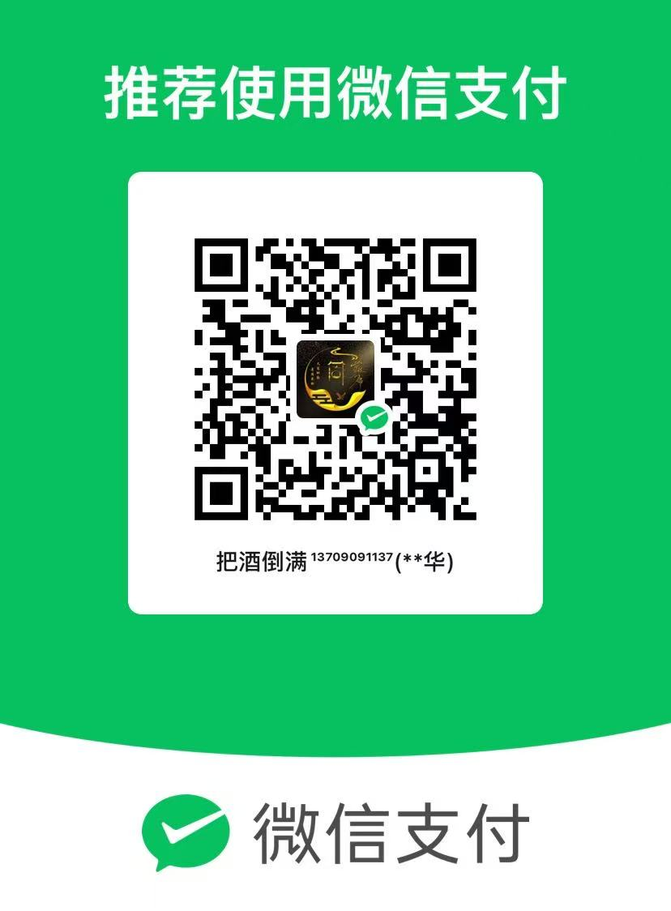

注：付款时请备注公司全称

磋商文件售价：人民币300元/份（磋商文件售后不退, 磋商资格不能转让）。